

本科学士毕业论文
基于嵌入式和GSM的汽车防窒息自动控制及报警系统的设计与实现

姓 名： 王昊
学 号： 20151104756
院 系： 计算机科学技术学院
年 级： 2015级
专 业： 计算机科学与技术(嵌入式)
指导导师： 李红霞
目 录
1 绪论 1
2 防窒息系统的需求及方案设计 1
3 防窒息系统硬件设计 3
3.1 单片机系统设计 3
3.1.1 晶振电路设计 3
3.1.2 复位电路设计 4
3.2数码管显示电路设计 4
3.3 人体红外传感器电路设计 5
3.4 短信报警电路设计 6
3.5 开窗控制电路设计 6
3.6 按键电路设计 7
3.6.1 电路设计 7
3.6.2 按键键值定义 8
3.7电源供电电路设计 8
4 防窒息系统软件设计 9
4.1 主程序设计 9
4.2 短信发送程序设计 10
5 总结 10
致谢 11
参考文献 12

基于嵌入式和GSM的汽车防窒息自动控制及报警系统的设计与实现
计算机科学技术学院 2015级计算机科学与技术（嵌入式）班
王昊 20151104756
指导教师 李红霞 导师
摘要 汽车事故的频繁发生为人们敲醒了警钟，尤其车内窒息死亡事故的发生使得人们意识到研究车载防窒息系统是十分必要的。本系统以单片机作为控制核心，应用人体红外传感器、数码管显示模块、步进电机模块、GSM模块等构建的汽车防窒息自动控制及报警系统，实现了对驻车后车内是否有人的检测与远程短信示警，且在检测到有人时能够自动进行开窗动作，有效的防止了车内窒息的状况发生。
关键字 单片机；红外检测；短信报警；防窒息

1 绪论
随着经济水平的不断提高和生活节奏的不断变快，私家车成为人们短途出行的必选工具，随着私家车的数量的不断增加，由私家车引起的事故也变得繁杂多样，如传统的交通事故、酒驾事故和近年来由于家长粗心将幼儿独自留在车内或者驾驶员在驾驶过程中突然休克导致窒息死亡的事故；汽车事故的频繁发生为人们敲醒了警钟，尤其车内窒息死亡事故的发生使得人们意识到研究车载防窒息系统是十分必要的。本设计就是以当前嵌入式技术和物联网通讯技术的基础上提出以STC89C52RC单片机为中心处理器，应用人体红外传感器、数码管显示模块、步进电机模块、GSM模块等构建的汽车防窒息自动控制及报警系统，实现了对
驻车后车内是否有人的检测与远程短信示警，且在检测到有人时能够自动进行开窗动作，有效的防止了车内窒息的状况发生。

2 防窒息系统的需求及方案设计
本系统为车载应用系统，系统在驻车后开启，主要是对驻车后车内是否长时间有人进行检测，当车内有人时，触发短信报警和开窗操作，有效的防止了车内窒息的状况发生；为此系统提出以下要求：
- 系统工作在驻车后，系统启动应该是由锁门信号来驱动的，在本设计中可通过按键来进行触发；
- 能够实时的检测驻车后车内是否长时间有人；
- 具备短信报警功能，提示车主进行及时处理；
- 具备防窒息控制动作，如在驻车后检测到有人时进行开窗动作，且开窗的大小可由车主进行自由设置，增强系统的灵活性和智能性；
- 具备显示设备，对系统参数及设置参数进行显示。
根据系统的设计要求将系统的设计任务归纳如下：
- 设计汽车防窒息自动控制及报警系统，实现驻车布防功能、驻车后人员实时检测功能、驻车后异常短信报警功能和防窒息功能。
- 硬件设计任务：设计以单片机STC89C52RC单片机为中心的最小应用系统，这是防窒息系统设计的第一步；设计4位数码管工作电路，对系统工作过程的检测结果进行显示，对系统参数设置过程进行显示；设计热释电红外人体传感器工作电路，实现对驻车后车内是否长时间有人进行检测，该传感器的输出信号是短信报警电路和防窒息控制动作工作的驱动信号，所以设计时必须保证该信号采集的稳定性、可靠性；设计GSM模块工作电路，实现对车内窒息现象可能发生的远程短信报警，用于提示车主对窒息情况进行及时处理；设计步进电机工作电路，用步进电机的步进动作模拟汽车的自动开窗动作，对窒息现象进行自处理；设计独立按键电路，对开窗延时时间、开窗程度进行设置，对系统的布防状态进行控制；设计电源电路，为单片机、传感器、显示屏及其他工作电路供电。
- 软件设计任务：通过软件程序的编写完成单片机对数码管显示内容控制、传感器数据的读写、报警电路的控制和防窒息动作的控制等。
根据系统的任务要求，绘制系统的控制框图如图2-1所示。
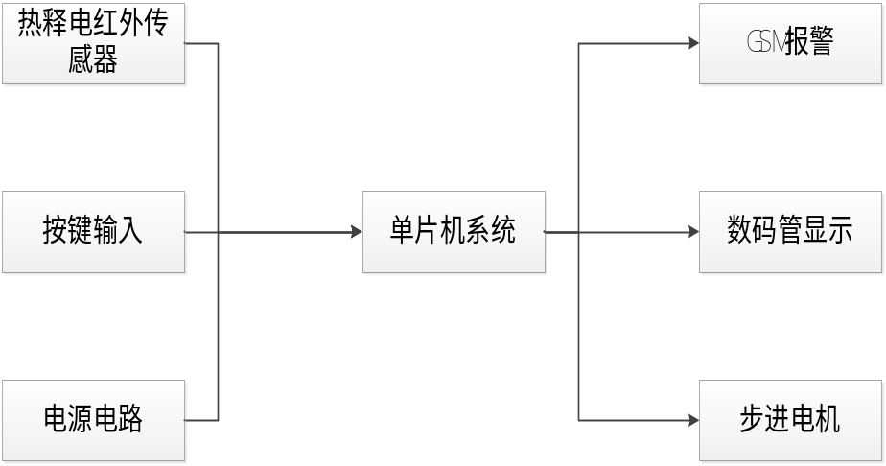
图2-1 防窒息系统控制框图

3 防窒息系统硬件设计
硬件电路的设计是对系统实现的硬件原理图进行绘制，对单片机内部资源进行规划和分配，尤其是单片机端口与各模块的分配连接，这是系统软件编写时端口定义的依据；硬件电路的设计是对方案设计的验证与完善，是软件程序编写的载体平台。
汽车防窒息系统的硬件电路有：（1）单片机工作电路，由单片机、复位电路和晶振电路组成；（2）数码管显示电路；（3）人体红外传感器电路；（4）短信报警电路；（5）开窗控制电路；（6）按键电路；（7）电源供电电路。

3.1 单片机系统设计
汽车防窒息系统选取增强型的单片机STC89C52RC作为主控器，单片机是在一定的时间顺序下进行工作的，即单片机工作时的每条指令的执行是有标准的时间的，所以单片机在工作时除了给予适宜的供电电压，还需要为其提供时序的基准时钟和恢复到初始状态的复位电路；单片机工作电路由单片机、复位电路和晶振电路组成，电路原理图如图3-1所示。
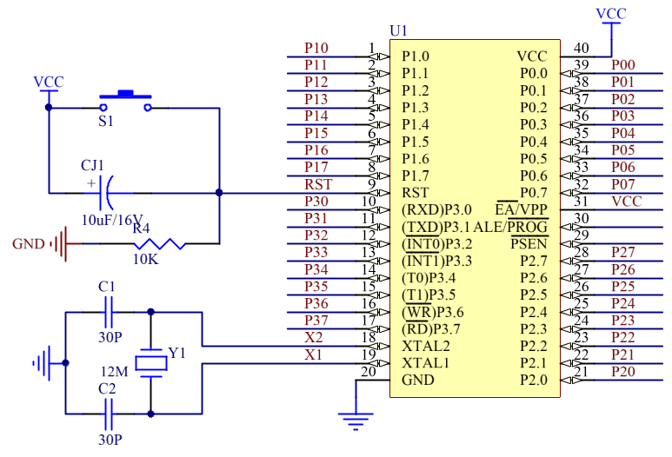
图3-1 单片机工作电路

3.1.1 晶振电路设计
单片机在工作时的时序时间是一个相对时间，而这个时间基准就是晶振电路来提供的，即单片机程序执行时每条指令的执行时间都是根据晶振电路的振荡频率来决定的，所以晶振电路是单片机能够正常工作的必要保证，晶振频率的大小是单片机指令执行时间的重要参考，晶振电路的电路原理图如图3-2所示。本设计中采用的晶振的振荡频率为12MHz，每隔1US执行一条指令。
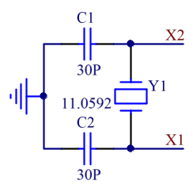
图3-2 晶振电路

3.1.2 复位电路设计
复位电路有强制将单片机恢复到初始状态的作用，单片机将重新对内部资源进行重新启动，单片机将从主函数的第一条的指令进行程序重新的执行。复位电路一般有软件复位和硬件复位两种，单片机工作时一般采用硬件复位方式，单片机预留硬件复位引脚，在满足一定的时序条件下实现对单片机的复位，如本系统中的单片机第9脚即为复位引脚RST，其复位电路如图3-3所示。
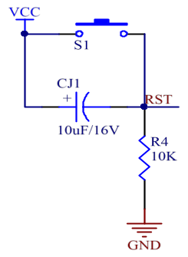
图3-3 复位电路

3.2数码管显示电路设计
在汽车防窒息系统中选取4位一体的共阴数码管SMG04作为显示设备，主要用于实现对驻车后红外传感器检测到人的次数进行显示，对系统设置的开窗操作的延时时间、步进电机的旋转圈数（开窗程度）进行显示；数码管的工作电路如图3-4所示。图中，将数码管的数据端口A、B、C、D、E、F、G、DP分别与单片机的P1端口的对应位相连；1H、2H、3H、4H分别为单个数码管的公共端，在电路中将其与PNP型的三极管9012的集电极C相连,三极管的发射极E与电源VCC相连，基极B与单片机端口相连，当单片机的端口赋值低电平时，三极管导通，数码管的公共端接入高电平，此时若对数码管的数据端口置低电平即可电亮数码管的相应段码；如在第一个数码管上显示数字“1”，即将第一个数码管的B、C段码点亮，首先对单片机的P37端口置低电平，使得数码管公共端H1呈现高电平，再对数据口赋值0XEE（11101110），点亮B、C段码，显示数字“1”。
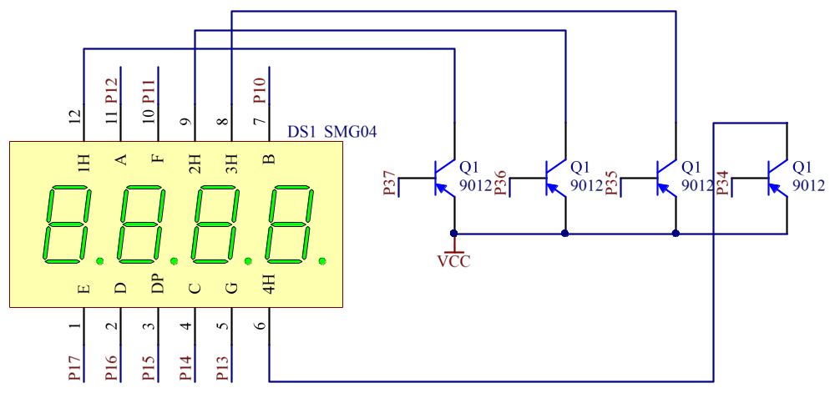
图3-4 数码管工作电路图

3.3 人体红外传感器电路设计
在防窒息系统中稳定可靠的检测到驻车后车内是否有人是本系统设计的关键所在，也是本系统其他模块工作的基石，该信号是GSM模块报警短信发送和步进电机工作的触发信号，系统选用人体红外传感器HC-SR501实现这一检测功能；该传感器对外输出类型为开关量输出，即当传感器检测到人时输出高电平，不然输出低电平，传感器的工作电路如图3-5所示。图中，D3为5MM的LED指示灯，R9为1k电阻，在电路中起限流作用，P3为红外传感器的对外接口；在电路中将传感器信号输出引脚DQ与单片机的P01端口相连，当传感器被人或者物体遮住时，传感器输出引脚输出高电平，LED灯D3点亮进行指示，单片机检测到P01端口呈现高电平时，对检测标志进行加1处理；否则，传感器输出引脚输出低电平，LED灯D3熄灭，单片机不进行处理。
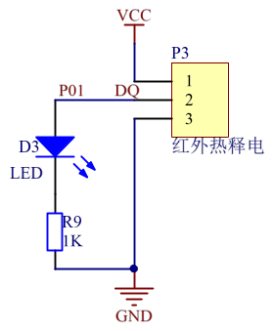
图3-5 人体红外传感器工作电路

3.4 短信报警电路设计
在驻车后，人体红外传感器连续4次检测到车内有人时，系统判定车内有人且可能会发生人员窒息，此时单片机触发报警设备向车主发送报警信息，这一功能是通过GSM模块TC35来实现的，该模块采用当前主流的串口通讯方式，该方式的优点在于能够很好的保证数据传输的正确性和稳定性，且电路构建简单，如图3-6所示。在模块工作时，硬件上只需要将GSM模块的数据输出引脚RXD与单片机的数据接收引脚P31（TXD）连接，将GSM模块的数据输出引脚TXD与单片机的数据接收引脚P30（RXD）连接；软件上对串口通信协议进行设定，主要是波特率、起止位、奇偶校验位等的设定，使得单片机与GSM模块能够按照协议进行正常的数据传输。
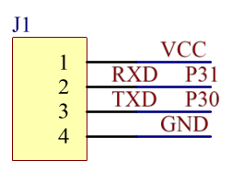
图3-6 GSM接口电路图

3.5 开窗控制电路设计
本设计中应用5线4相步进电机的正反转来模拟开关窗动作，步进电机工作所需的驱动电流相当于单片机端口输出的电流而言属于大功率器件，即单片机端口输出的高低电平无法实现对步进电机转动的控制，需要增加驱动模块来实现对驱动电流的放大，这一功能是通过达林顿管阵列芯片ULN2003来实现的，芯片的引脚图如图3-7所示，内部结构图如图3-8所示，单片机电平从INPUT引脚输入，从OUTPUT输出，经过2级三极管的放大，驱动电流能够满足步进电机的驱动需求，步进电机的驱动电路图如图3-9所示。
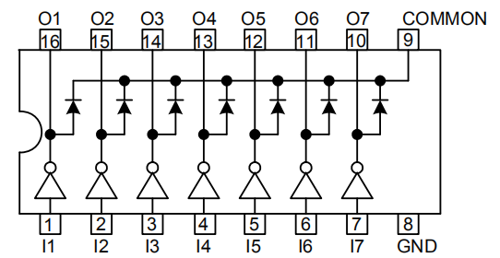
图3-7 ULN2003引脚图
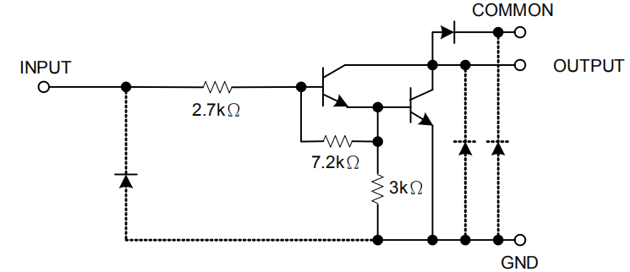
图3-8 ULN2003内部结构图
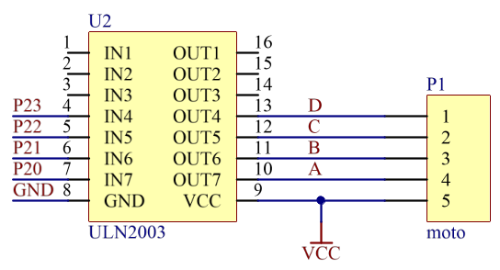
图3-9 步进电机驱动电路图
图3-9中，步进电机的转动是通过单片机的P20-P23端口来进行驱动的，进行正转时，先后对P2端口赋值0xf8，0xf4，0xf2，0xf1；进行反转时，先后对P2端口赋值0xf1，0xf2，0xf4，0xf8。

3.6 按键电路设计

3.6.1 电路设计
驻车后要求系统进行自启，在本系统中应用独立按键模拟车辆的锁车动作；另外，系统根据驻车的现场情况由车主对窒息情况发生后车窗开启的时间、车窗开启的程度，即步进电机转动的圈数进行设置，满足应用的广泛性、通用性和智能性要求；以上功能均由4路独立按键来进行设定，其电路图如图3-10所示。
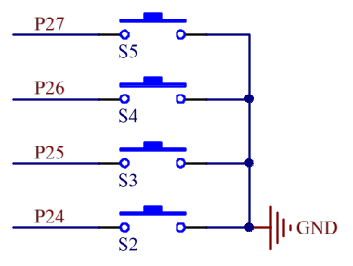
图3-10 独立按键电路图
图中，将独立按键S2-S5一端分别与单片机P24-P27端口相连，一端共同接到GND；单片机端口默认为高电平，当有按键按下时，单片机相应的端口被强制置为低电平，单片机就是根据与按键相连的端口电平的变化来判断按键是否按下，再根据相应的键值进行相应的处理。

3.6.2 按键键值定义
在本系统中S2按键为布防/撤防按键，按键在奇数次按下时系统会进入布防状态，偶数次按下退出布防状态；S3-S5按键存在复用功能，分别为（1）开窗延时时间、转动圈数和车主号码的设置功能，（2）手动开关窗功能各功能时按键的键值定义如表3-1、3-2所示。
表3-1 开窗延时时间、转动圈数即车主号码设置时按键键值定义
序号 | 名称 | 键值定义
1 | S5 | 设置按键，按键第一次按下，进行延时时间的秒设置；  按键第二次按下，进行延时时间的分设置；  按键第三次按下，进行转动圈数的设置；  按键第四次-第十四次按下按下，进行示警短信发送号码的设置；  按键第十五次按下，保存参数，返回；
2 | S3 | 加按键，在设置按键按下时对所设置参数进行加1操作；
3 | S4 | 减按键，在设置按键按下时对所设置参数进行减1操作；
表3-2 手动开关窗时按键键值定义
序号 | 名称 | 键值定义
1 | S5 | 无效按键
2 | S3 | 步进电机正转
3 | S4 | 步进电机反转

在本设计中，充分考虑系统应用的广泛性和智能性，用户可自由设定开窗延时时间、转动圈数和示警短信发送的号码 ，尤其是号码的自由设定极大的方便了用户的操作；在设置按键S5第四次按下时系统进入号码设置模式，此时数码管显示“01 1”，表示当前设置的是手机号码的第一位数字，且数字为1，此时若改变该数字则可按下加按键S3，此时数码管显示“01 2”，或者按下减按键S4，此时数码管显示“01 0”，按照同样的方式对其他位号码进行设置，当号码设置完成后再次按下设置按键则对所设置的参数进行保存并返回。

3.7电源供电电路设计
汽车防窒息系统中，单片机、传感器及GSM模块的标准供电电压均为DC5V，所以在本系统中采用DC5V的USB电源供电线进行供电，采用DC3.5*1.3mm的电源座作为电源的输入接口，设置自锁开关对系统的供电与否进行控制，其原理图如图3-11所示。
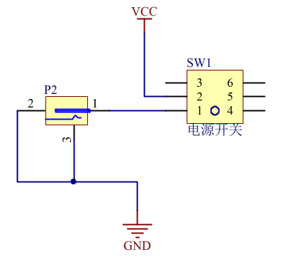
图3-11 电源电路

4 防窒息系统软件设计

4.1 主程序设计
主程序是系统程序执行的核心，在主程序中主要实现对各模块读取和控制函数的调用，完成对各模块的初始化操作、读取准备操作、数据的读取操作、指令的传输操作、数据的分析处理操作等，设计主程序的流程图如图4-1所示。
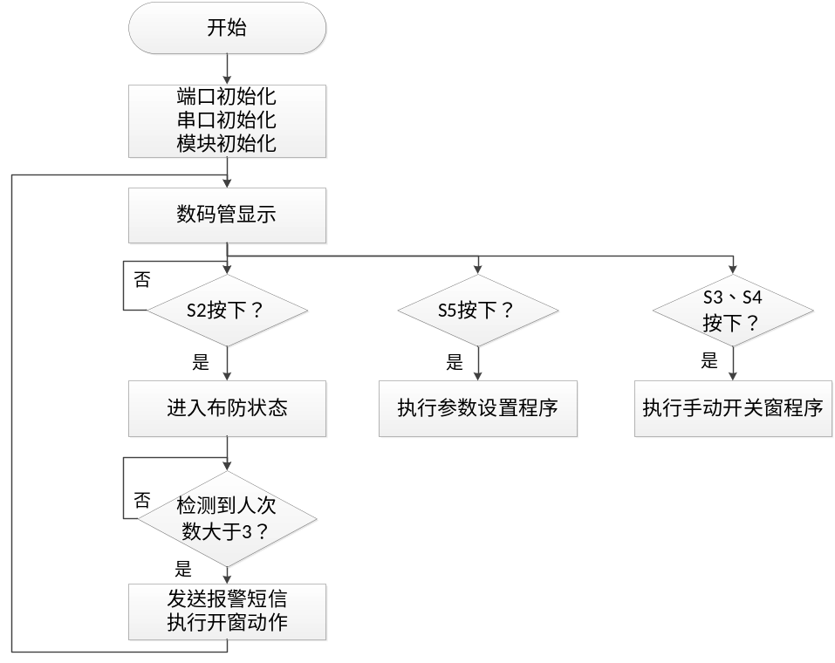
图4-1 主程序流程图
主程序中，首先进行初始化操作，包含模块初始化操作、端口初始化操作、串口初始化操作；初始化操作完成后单片机进行两方面的操作，一是数据的采集、显示与判断，当连续4次检测到驻车后车内有人时，系统判定车内有人员可能会发生窒息状况，单片机驱动GSM模块发送示警短信，且执行开窗动作；二是按键状态读取操作，根据按键的状态执行按键键值子程序；通过以上操作完成汽车防窒息自动控制与报警系统的主程序设计。

4.2 短信发送程序设计
在车主停车锁门后，人体红外传感器连续4次检测到车内有人时，系统判定车内人员存在窒息的危险现象发生，单片机打开串口中断，对串口的通讯协议进行设置，配置串口的通讯波特率为9600bit/s、8位数据位，无奇偶校验位，1位停止位；单片机串口按照上述通讯要求向GSM模块发送控制指令，最终完成短信“亲爱的车主，您是不是把您的宝贝儿关在车里了呢？快回去看看吧！”的发送，这个程序的流程图如图4-2所示。
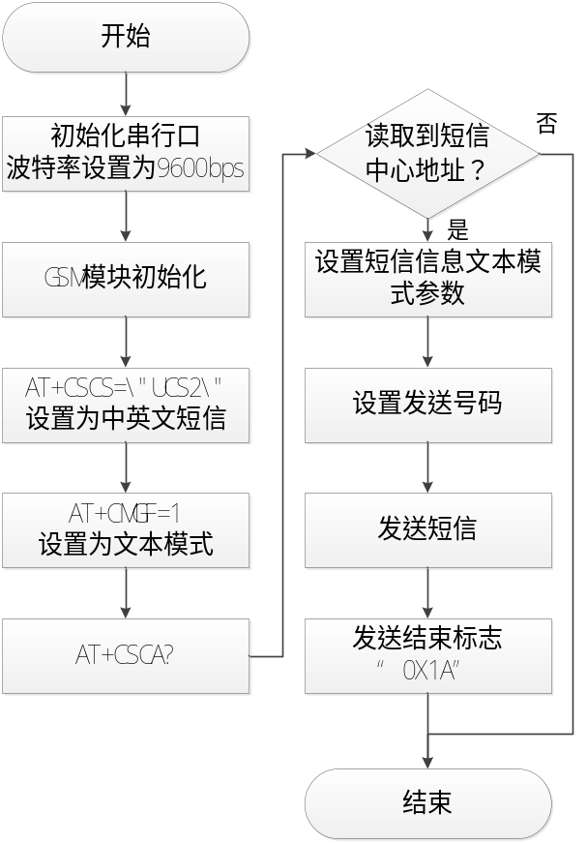
图4-2 GSM模块发送短信程序流程图

5 总结
通过汽车防窒息自动控制与报警系统的设计，完成了从方案设计-器件选型-原理图绘制-硬件实物焊接-软件程序编写-系统联调的全设计过程体验，通过不断的修改与完善最终完成了系统的设计，最终达到了初期设计方案的预期，成功的通过单片机和传感器实现了对驻车后车内是否有人的采集，并在窒息情况发生时能够触发GSM模块进行远程短信报警，且通过步进电机完成开窗通风操作；通过系统的设计与实现，可以有效的防止车内窒息的状况发生。

致谢
本设计在刚开始接触时，由于设计经验的缺乏，对系统的需求不能进行很好的把握，在方案设计及器件选型上遇到了极大的困难，最后在学长的帮助下完成了方案初期设计，并在指导老师的进一步讨论中得到完善，再次向老师及学长表示感谢；在实际动手制作时，刚开始焊接时出现手抖，器件焊接错误的现象，最终在室友的鼓励下完成了对硬件实物的制作，并在多次的修改下完成了硬件实物的搭建，再次向室友表示感谢；在论文书写上，格式的错误和电路理论描述不清是最主要的问题，对此，指导老师给予了极大的帮助，通过一次次的修改与指导最终完成了论文的撰写，再次向指导老师表示感谢。在整个设计进行的过程中，都是与老师、同学、学长、网友等不断的探讨、修改、论证，最终完成本次毕设，在此向你们表示感谢。

参考文献
[1]张寅.基于GPRS的远程无线监控系统[D].燕山大学.2006年.
[2]窦文君.基于GSM网络的接地线监测系统的设计[D].沈阳工业大学.2007年.
[3]李晓妮.单片机温度控制系统的设计[J]. 九江学院学报,2005,(02):20-21
[4]张开生,郭国法. MCS_51单片机温度控制系统的设计[J]. 微计算机信息，2005,(7):68.
[5]何立民主编.单片机应用系统的功率接口技术[M].北京：北京航空航天大学出版社，2012
[6]戴仙金.51单片机及其C语言程序开发实例[M].北京:清华大学出社,2008.
[7]谢宜仁.单片机实用技术问答[M].北京:人民邮电出版社
[8]丁志刚.单片微型计算机原理与应用.[M] .北京:人民邮电出版社
[9]刘宝成，裴志利，李喜军.单片机系统报警器[J].内蒙古民族大学学报
[10] 刘仲娥 张维新 宋文洋．《敏感元器件与应用》．[M]青岛海洋大学出版社．1993．46-125．
[11] 唐颖．《单片机原理与应用及C51程序设计》.[M]北京大学出版社．2008．14-18．
[12]INTEGRATED CIRCUITS DATA HANDBOOK 80C51-based 8-bit microcontrollers PHILIPS.[M],2012
[13]Adel S.Sedra, Kenneth C.Smith:Microelectronics Circuits,3rd Edition, Holt Rinehart and Winston,Inc..[M],2011

Auto-control and alarm system of automobile asphyxiation prevention based on embedded and GSM
Computer and Information Engineering College 2015 WangHao 20151104756
Directed by LiHongxia Lecturer
Abstract The frequent occurrence of automobile accidents has alarmed people, especially the occurrence of suffocation deaths in vehicles, which makes people realize that it is necessary to study the on-board anti-suffocation system. This system takes single chip computer as the control core, applies automobile anti-asphyxiation automatic control and alarm system constructed by human infrared sensor, digital tube display module, step motor module and GSM module, realizes the detection and remote short message alarm of whether someone is in the car after parking, and can automatically open windows when someone is detected, effectively preventing the suffocation in the car. Situation occurs.
Keywords Singlechip; Infrared detection; SMS alarm;Anti suffocation

